Niebezpieczeństwa związane z komunikacją w Internecie
1. Wyślij wiadomość email do nauczyciela
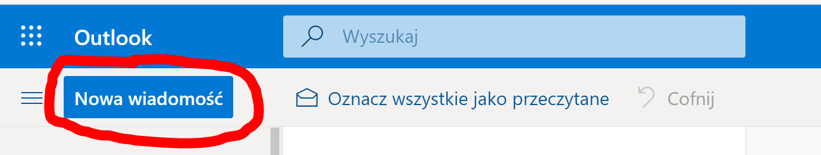
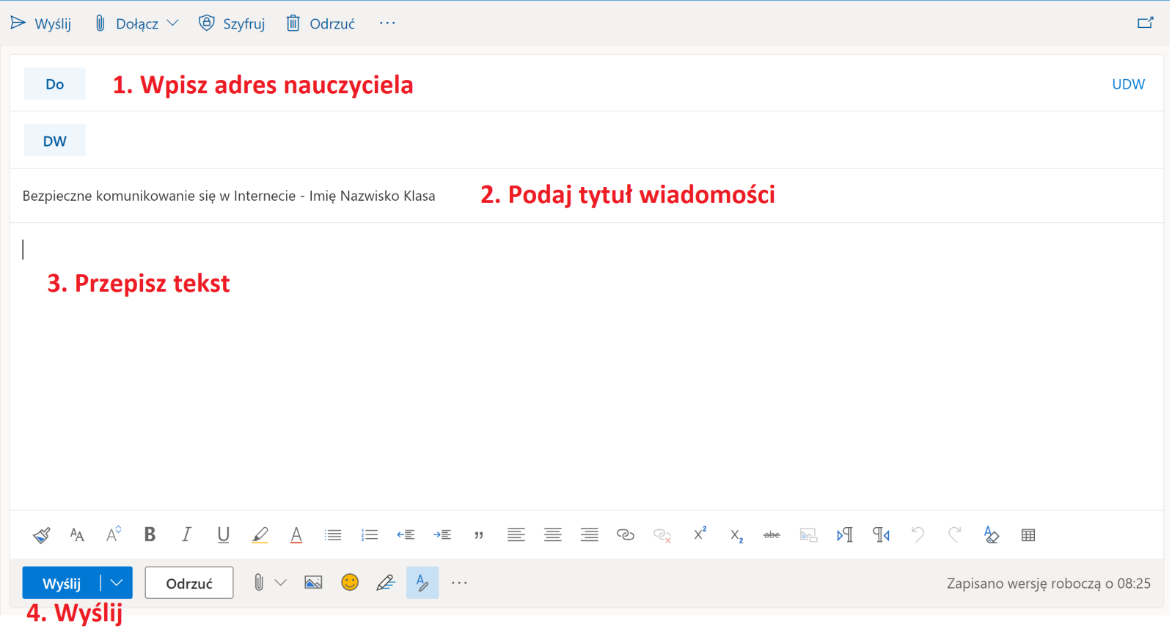
Tekst do przepisania znajdziesz na następnej stronie
